***Xpath Homeworks dựa vào các function, attribute, vị từ, expression của bài học 9 để tìm các xpath cho các nodes trong ảnh***

***Bài 1: vào link***

[***https://selectorshub.com/xpath-practice-page/***](https://selectorshub.com/xpath-practice-page/)

***Tìm xpath được đánh dấu cho các nodes: 1, 2, 3, 4, 5***



|  |  |  |
| --- | --- | --- |
| Node ID | xPath expression | Note |
| 1 | //input[@name='email'] |  |
| 2 | //input[@name='Password'] |  |
| 3 | (//input[@placeholder='Enter your company'])[position()=1] |  |
| 4 | (//input[@placeholder='Enter your mobile number'])[position()=1] |  |
| 5 | //button[@value='Submit'] |  |

***Bài 2: vào link*** <https://demoqa.com/login> tìm location của các element: textbox UserName, textbox Password, button Login, button NewUser trong hình và điền vào bảng dưới:

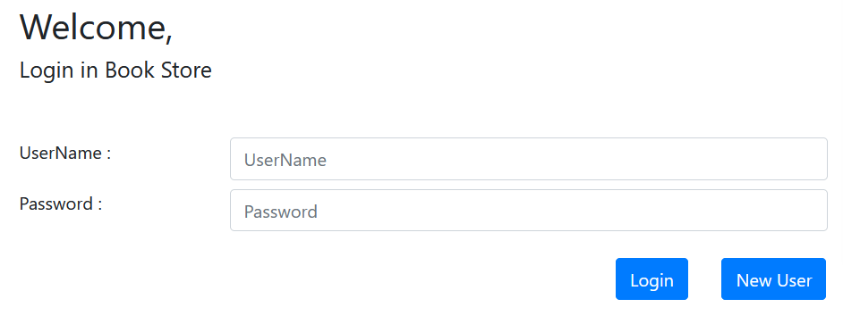

|  |  |  |
| --- | --- | --- |
| Node ID | xPath expression | Note |
| 1 | //input[@id='userName'] |  |
| 2 | //input[@id='password'] |  |
| 3 | //button[@id='login'] |  |
| 4 | //button[@id='newUser'] |  |

***Bài 3: Vào link*** [***https://selectorshub.com/xpath-practice-page/***](https://selectorshub.com/xpath-practice-page/) ***và tìm xPath cho cả dòng <tr> cho các nodes 1, 2, 3 trong ảnh sau:***

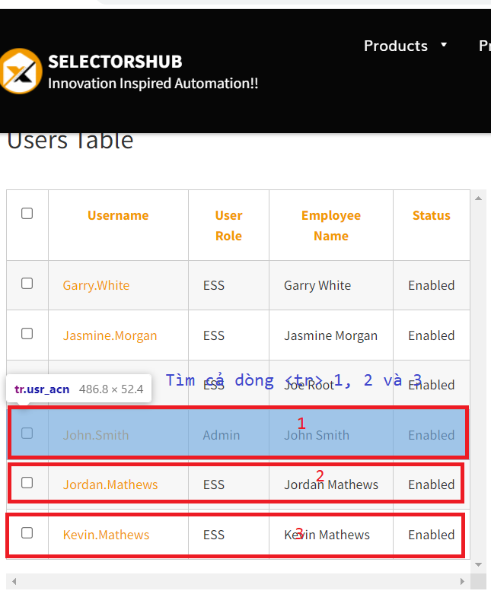

|  |  |  |
| --- | --- | --- |
| Node ID | xPath expression | Note |
| 1 | (//tr[@class='usr_acn'])[3] |  |
| 2 | (//tr[@class='plan rit'])[2] |  |
| 3 | (//tr[@class='plan rit'])[3] |  |

**Bài 4**: vào trang <https://www.google.com/> và tìm xPath của của các nodes 1,2,3 như hình

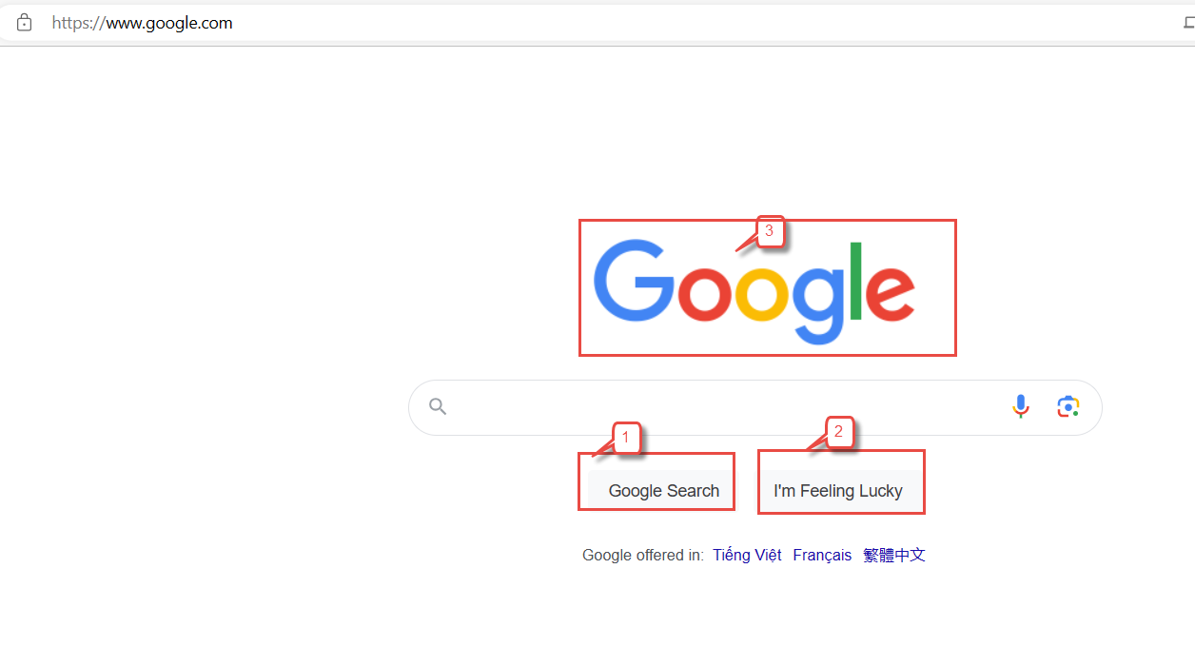

|  |  |  |
| --- | --- | --- |
| Node ID | xPath expression | Note |
| 1 | (//input[@value='Google Search'])[2] |  |
| 2 | (//input[@value="I'm Feeling Lucky"])[2] |  |
| 3 | //img[@class='lnXdpd'] |  |

***Cách nộp bài: Điền các xPath expression được đánh số tương ứng vào table được kẻ sẵn trong từng bài như trên sau đó push lên local git repository của bạn. Chúc các bạn thực hành tốt !***

***Link guide :*** [***https://www.guru99.com/xpath-selenium.html#1-basic-xpath***](https://www.guru99.com/xpath-selenium.html#1-basic-xpath)